Сведения об образовании в

МДОУ «Детский сад комбинированного вида №226»

Целевые ориентиры дошкольного образования

в соответствии с ФГОС ДО.
Специфика дошкольного детства (гибкость, пластичность развития ребенка, высокий разброс вариантов его развития, его непосредственность и непроизвольность) не позволяет требовать от ребенка дошкольного возраста достижения конкретных образовательных результатов и обусловливает необходимость определения результатов освоения образовательной программы в виде целевых ориентиров.
Целевые ориентиры дошкольного образования, представленные в ФГОС ДО, следует рассматривать как социально-нормативные возрастные характеристики возможных достижений ребенка. Это ориентир для педагогов и родителей,
обозначающий направленность воспитательной деятельности взрослых.
Целевые ориентиры, обозначенные в ФГОС ДО, являются общими для всего образовательного пространства Российской Федерации, однако каждая из примерных программ имеет свои отличительные особенности, свои приоритеты, целевые ориентиры, которые не противоречат ФГОС ДО,
но могут углублять и дополнять его требования.

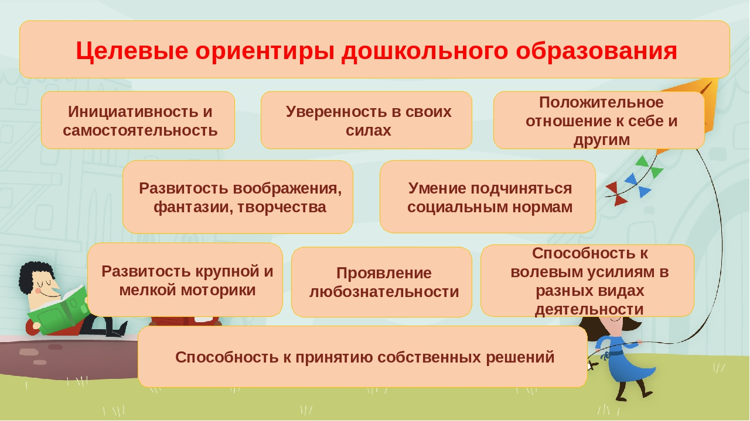

Ориентиры образовательной деятельности для детей младшей группы
- Ребенок может спокойно, не мешая другому ребенку, играть рядом, объединяться в игре с общей игрушкой, участвовать в несложной совместной практической деятельности.
- Проявляет стремление к положительным поступкам, но взаимоотношения зависят от ситуации и пока еще требуют постоянного внимания воспитателя.
- Активно участвует в разнообразных видах деятельности: в играх, двигательных упражнениях, в действиях по обследованию свойств и качеств предметов и их использованию, в рисовании, лепке, речевом общении, в творчестве.
- Принимает цель, в играх, в предметной и художественной деятельности по показу и побуждению взрослых ребенок доводит начатую работу до определенного результата.
- Охотно включается в совместную деятельность со взрослым, подражает его действиям, отвечает на вопросы взрослого и комментирует его действия в процессе совместной игры, выполнения режимных моментов. Проявляет интерес к сверстникам, к взаимодействию в игре, в повседневном общении и бытовой деятельности.
- Владеет игровыми действиями с игрушками и предметами- заместителями, разворачивает игровой сюжет из нескольких эпизодов, приобрел первичные умения ролевого поведения. Способен предложить собственный замысел и воплотить его в игре, рисунке, постройке.
- Значительно увеличился запас слов, совершенствуется грамматический строй речи, ребенок пользуется не только простыми, но и сложными предложениями.
- Владеет элементарной культурой поведения во время еды за столом, навыками самообслуживания: умывания, одевания. Правильно пользуется предметами личной гигиены (полотенцем, носовым платком, расческой).
- Проявляет стремление к наблюдению, сравнению, обследованию свойств и качеств предметов, использованию сенсорных эталонов (круг, квадрат, треугольник), к простейшему экспериментированию с предметами и материалами. В совместной с педагогом познавательной деятельности переживает чувство удивления, радости познания мира.
- Знает свое имя, фамилию, пол, возраст. Осознает свои отдельные умения и действия, которые самостоятельно освоены («Я умею строить дом»), узнает дом, квартиру, в которой живет, детский сад, группу, своих воспитателей, няню. Знает членов своей семьи и ближайших родственников.
- Освоил некоторые нормы и правила поведения, связанные с определенными разрешениями и запретами («можно», «нужно», «нельзя»), может увидеть несоответствие поведения другого ребенка нормам и правилам поведения. Испытывает удовлетворение от одобрения правильных действий взрослыми. Внимательно вслушивается в речь и указания взрослого, принимает образец. Следуя вопросам взрослого, рассматривает предметы, игрушки, иллюстрации, слушает комментарии.

Ориентиры образовательной деятельности для детей средней группы
- Ребенок может применять усвоенные знания и способы деятельности для решения несложных задач, поставленных взрослым.
- Доброжелателен в общении со сверстниками в совместных делах; проявляет интерес к разным видам деятельности, активно участвует в них.
- Овладевает умениями экспериментирования и при содействии взрослого активно использует их для решения интеллектуальных и бытовых задач. Сформированы специальные умения и навыки (речевые, изобразительные, музыкальные, конструктивные и др.), необходимые для осуществления различных видов детской деятельности
- Откликается на эмоции близких людей и друзей. Испытывает радость от общения с животными и растениями, как знакомыми, так и новыми для него. Сопереживает персонажам сказок. Эмоционально реагирует на художественные произведения, мир природы.
- Проявляет стремление к общению со сверстниками, нуждается в содержательных контактах со сверстниками по поводу игрушек, совместных игр, общих дел, налаживаются первые дружеские связи между детьми. По предложению воспитателя может договориться со сверстником. Стремится к самовыражению в деятельности, к признанию и уважению сверстников.
- В играх наблюдается разнообразие сюжетов. Называет роль до начала игры, обозначает свою новую роль по ходу игры. Проявляет самостоятельность в выборе и использовании предметов- заместителей, с интересом включается в ролевой диалог со сверстниками. Выдвигает игровые замыслы, инициативен в развитии игрового сюжета. Вступает в ролевой диалог. В играх с правилами принимает игровую задачу, проявляет интерес к результату.
- Речевые контакты становятся более длительными и активными. Для привлечения и сохранения внимания сверстника ребенок использует средства интонационной речевой выразительности (силу голоса, интонацию, ритм и темп речи). Выразительно читает стихи, пересказывает короткие рассказы, передавая свое отношение к героям. Использует в речи слова участия, эмоционального сочувствия, сострадания для поддержания сотрудничества, установления отношений со сверстниками и взрослыми. С помощью образных средств языка передает эмоциональные состояния людей и животных.
- Движения стали значительно более уверенными и разнообразными. Ребенок испытывает острую потребность в движении, отличается высокой возбудимостью.
- Выполняет доступные возрасту гигиенические процедуры, соблюдает элементарные правила здорового образа жизни: рассказывает о последовательности и необходимости выполнения культурно-гигиенических навыков. Самостоятелен в самообслуживании, сам ставит цель, видит необходимость выполнения определенных действий. В привычной обстановке самостоятельно выполняет знакомые правила общения со взрослыми здоровается и прощается, говорит «спасибо» и «пожалуйста». По напоминанию взрослого старается придерживаться основных правил поведения в быту и на улице.
- Отличается высокой активностью и любознательностью. Задает много вопросов поискового характера: «Почему?», «Зачем?», «Для чего?», стремится установить связи и зависимости в природе, социальном мире. Владеет основными способами познания, имеет некоторый опыт деятельности и запас представлений об окружающем; с помощью воспитателя активно включается в деятельность экспериментирования. В процессе совместной исследовательской деятельности активно познает и называет свойства и качества предметов, особенности объектов природы, обследовательские действия.
- Имеет представления: — о себе: знает свои имя полное и краткое, фамилию, возраст, пол. Осознает некоторые свои умения («умею рисовать» и пр.), знания («знаю, о чем эта сказка»), Стремится узнать от взрослого некоторые сведения о своем организме (для чего нужны руки, ноги, глаза, ресницы и пр.); — о семье: знает состав своей семьи, рассказывает о деятельности членов своей семьи, о происшедших семейных событиях, праздниках, о любимых игрушках, домашних животных; — об обществе (ближайшем социуме), его культурных ценностях: беседует с воспитателем о профессиях работников детского сада: помощника воспитателя, повара, медицинской сестры, воспитателя, прачки; — о государстве: знает название страны и города, в котором живет, хорошо ориентируется в ближайшем окружении.
- Владеет разными способами деятельности, проявляет самостоятельность, стремится к самовыражению. Поведение определяется требованиями со стороны взрослых и первичными ценностными представлениями о том, «что такое хорошо и что такое плохо» (например, нельзя драться, нехорошо ябедничать, нужно делиться, нужно уважать взрослых и пр.).

Ориентиры образовательной деятельности для детей старшей группы
- Ребенок проявляет самостоятельность в разнообразных видах деятельности, стремится к проявлению творческой инициативы. Может самостоятельно поставить цель, обдумать путь к ее достижению, осуществить замысел и оценить полученный результат с позиции цели.
- Понимает состояния взрослых и других детей, выраженные в мимике, пантомимике, действиях, интонации речи, проявляет готовность помочь, сочувствие. Способен находить общие черты в настроении людей, музыки, природы, картины, скульптурного изображения. Высказывает свое мнение о причинах того или иного эмоционального состояния людей, понимает некоторые образные средства, которые используются для передачи настроения в изобразительном искусстве, музыке, в художественной литературе.
- Дети могут самостоятельно или с небольшой помощью воспитателя объединяться для совместной деятельности, определять общий замысел, распределять роли, согласовывать действия, оценивать полученный результат и характер взаимоотношений. Ребенок стремится регулировать свою активность: соблюдать очередность, учитывать права других людей. Проявляет инициативу в общении — делится впечатлениями со сверстниками, задает вопросы.
- Может предварительно обозначить тему игры, заинтересован совместной игрой. Согласовывает в игровой деятельности свои интересы и интересы партнеров, умеет объяснить замыслы, адресовать обращение партнеру. Проявляет интерес к игровому экспериментированию, к развивающим и познавательным играм; в играх с готовым содержанием и правилами действуют в точном соответствии с игровой задачей и правилами.
- Ребенок имеет богатый словарный запас. Речь чистая, грамматически правильная, выразительная. Значительно увеличивается запас слов, совершенствуется грамматический строй речи, появляются элементарные виды суждений об окружающем. Ребенок пользуется не только простыми, но и сложными предложениями.
- Проявляет интерес к физическим упражнениям. Ребенок правильно выполняет физические упражнения, проявляет самоконтроль и самооценку. Может самостоятельно придумать и выполнить несложные физические упражнения.
- Самостоятельно выполняет основные культурно- гигиенические процессы (культура еды, умывание, одевание), владеет приемами чистки одежды и обуви с помощью щетки. Самостоятельно замечает, когда нужно вымыть руки или причесаться. Освоил отдельные правила безопасного поведения, способен рассказать взрослому о своем самочувствии и о некоторых опасных ситуациях, которых нужно избегать. Проявляет уважение к взрослым. Умеет интересоваться состоянием здоровья близких людей, ласково называть их. Стремится рассказывать старшим о своих делах, любимых играх и книгах. Внимателен к поручениям взрослых, проявляет самостоятельность и настойчивость в их выполнении, вступает в сотрудничество.
- Проявляет интеллектуальную активность. Может принять и самостоятельно поставить познавательную задачу и решить ее доступными способами. Проявляет интеллектуальные эмоции, догадку и сообразительность, с удовольствием экспериментирует. Испытывает интерес к событиям, находящимся за рамками личного опыта, интересуется событиями прошлого и будущего, жизнью родного города и страны, разными народами, животным и растительным миром.
- Знает свои имя, отчество, фамилию, пол, дату рождения, адрес, номер телефона, членов семьи, профессии родителей. Располагает некоторыми сведениями об организме, назначении отдельных органов, условиях их нормального функционирования. Охотно рассказывает о себе, событиях своей жизни, мечтах, достижениях, увлечениях. Имеет положительную самооценку, стремится к успешной деятельности. Имеет представления о семье, семейных и родственных отношениях, знает, как поддерживаются родственные связи, как проявляются отношения любви и заботы в семье, знает некоторые культурные традиции и увлечения членов семьи. Имеет представление о значимости профессий родителей, устанавливает связи между видами труда. Имеет развернутые представления о родном городе. Знает название своей страны, ее государственные символы, испытывает чувство гордости своей страной. Имеет некоторые представления о природе родной страны, достопримечательностях России и родного города, Имеет представления о многообразии растений и животных, их потребностях как живых организмов, владеет представлениями об уходе за растениями, некоторыми животными, стремится применять имеющиеся представления в собственной деятельности.
- Соблюдает установленный порядок поведения в группе, ориентируется в своем поведении не только на контроль воспитателя, но и на самоконтроль на основе известных правил, владеет приемами справедливого распределения игрушек, предметов. Понимает, почему нужно выполнять правила культуры поведения, представляет последствия своих неосторожных действий для других детей. Стремится к мирному разрешению конфликтов.
- Слушает и понимает взрослого, действует по правилу или образцу в разных видах деятельности, способен к произвольным действиям, самостоятельно планирует и называет два-три последовательных действия, способен удерживать в памяти правило, высказанное взрослым, и действовать по нему без напоминания, способен аргументировать свои суждения, стремится к результативному выполнению работы в соответствии с темой, к позитивной оценке результата взрослым.

Ориентиры образовательной деятельности на этапе завершения дошкольного образования
- Ребенок овладевает основными культурными средствами, способами деятельности, проявляет инициативу и самостоятельность в разных видах деятельности — игре, общении, познавательно-исследовательской деятельности, конструировании и др.; способен выбирать себе род занятий, участников по совместной деятельности.
- Ребенок обладает установкой положительного отношения к миру, к разным видам труда, другим людям и самому себе, обладает чувством собственного достоинства; активно взаимодействует со сверстниками и взрослыми, участвует в совместных играх.
- Способен договариваться, учитывать интересы и чувства других, сопереживать неудачам и радоваться успехам других, адекватно проявляет свои чувства, в том числе чувство веры в себя, старается разрешать конфликты. Умеет выражать и отстаивать свою позицию по разным вопросам.
- Способен сотрудничать и выполнять как лидерские, так и исполнительские функции в совместной деятельности.
- Понимает, что все люди равны вне зависимости от их социального происхождения, этнической принадлежности, религиозных и других верований, их физических и психических особенностей.
- Проявляет эмпатию по отношению к другим людям, готовность прийти на помощь тем, кто в этом нуждается.
- Проявляет умение слышать других и стремление быть понятым другими.
- Ребенок обладает развитым воображением, которое реализуется в разных видах деятельности, и прежде всего в игре; владеет разными формами и видами игры, различает условную и реальную ситуации; умеет подчиняться разным правилам и социальным нормам. Умеет распознавать различные ситуации и адекватно их оценивать.
- Ребенок достаточно хорошо владеет устной речью, может выражать свои мысли и желания, использовать речь для выражения своих мыслей, чувств и желаний, построения речевого высказывания в ситуации общения, выделять звуки в словах, у ребенка складываются предпосылки грамотности.
- У ребенка развита крупная и мелкая моторика; он подвижен, вынослив, владеет основными движениями, может контролировать свои движения и управлять ими.
- Ребенок способен к волевым усилиям, может следовать социальным нормам поведения и правилам в разных видах деятельности, во взаимоотношениях со взрослыми и сверстниками, может соблюдать правила безопасного поведения и навыки личной гигиены.
- Проявляет ответственность за начатое дело.
- Ребенок проявляет любознательность, задает вопросы взрослым и сверстникам, интересуется причинно-следственными связями, пытается самостоятельно придумывать объяснения явлениям природы и поступкам людей; склонен наблюдать, экспериментировать. Обладает начальными знаниями о себе, о природном и социальном мире, в котором он живет; знаком с произведениями детской литературы, обладает элементарными представлениями из области живой природы, естествознания, математики, истории и т.п.; способен к принятию собственных решений, опираясь на свои знания и умения в различных видах деятельности.
- Открыт новому, то есть проявляет желание узнавать новое, самостоятельно добывать новые знания; положительно относится к обучению в школе.
- Проявляет уважение к жизни (в различных ее формах) и заботу об окружающей среде.
- Эмоционально отзывается на красоту окружающего мира, произведения народного и профессионального искусства (музыку, танцы, театральную деятельность, изобразительную деятельность и т.д.).
- Проявляет патриотические чувства, ощущает гордость за свою страну, ее достижения, имеет представление о ее географическом разнообразии, многонациональное™, важнейших исторических событиях.
- Имеет первичные представления о себе, семье, традиционных семейных ценностях, включая традиционные тендерные ориентации, проявляет уважение к своему и противоположному полу.
- Соблюдает элементарные общепринятые нормы, имеет первичные ценностные представления о том, «что такое хорошо и что такое плохо», стремится поступать хорошо; проявляет уважение к старшим и заботу о младших.
- Имеет начальные представления о здоровом образе жизни. Воспринимает здоровый образ жизни как ценность.

